**Teste-iOS-BTG**

Teste para Desenvolvedor Mobile iOS BTG Pactual digital

* Telas: <https://zpl.io/scene/VK0gGnJ> (obs: eram 5 riscos, agora são 3, ver prints abaixo)
* URL dos fundos publico : <https://www.btgpactualdigital.com/services/public/funds/>

Implementação da lista de fundos publica, com filtro e pesquisa.

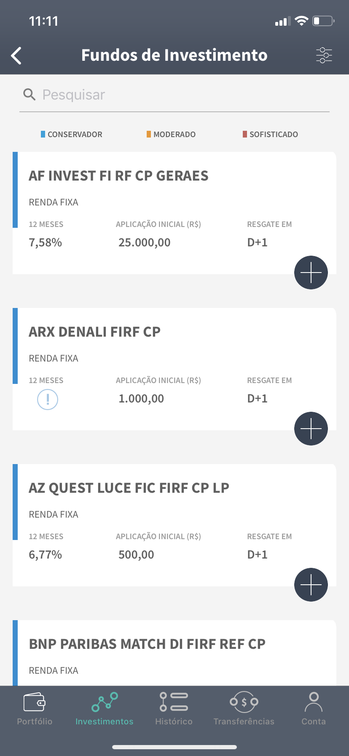

Campos:

(Utilizar essa pagina como referencia para fazer o mapeamento)

<https://www.btgpactualdigital.com/investimentos/fundos-de-investimento/produtos>

Ao clicar em um card, o mesmo expande e exibe mais informações.

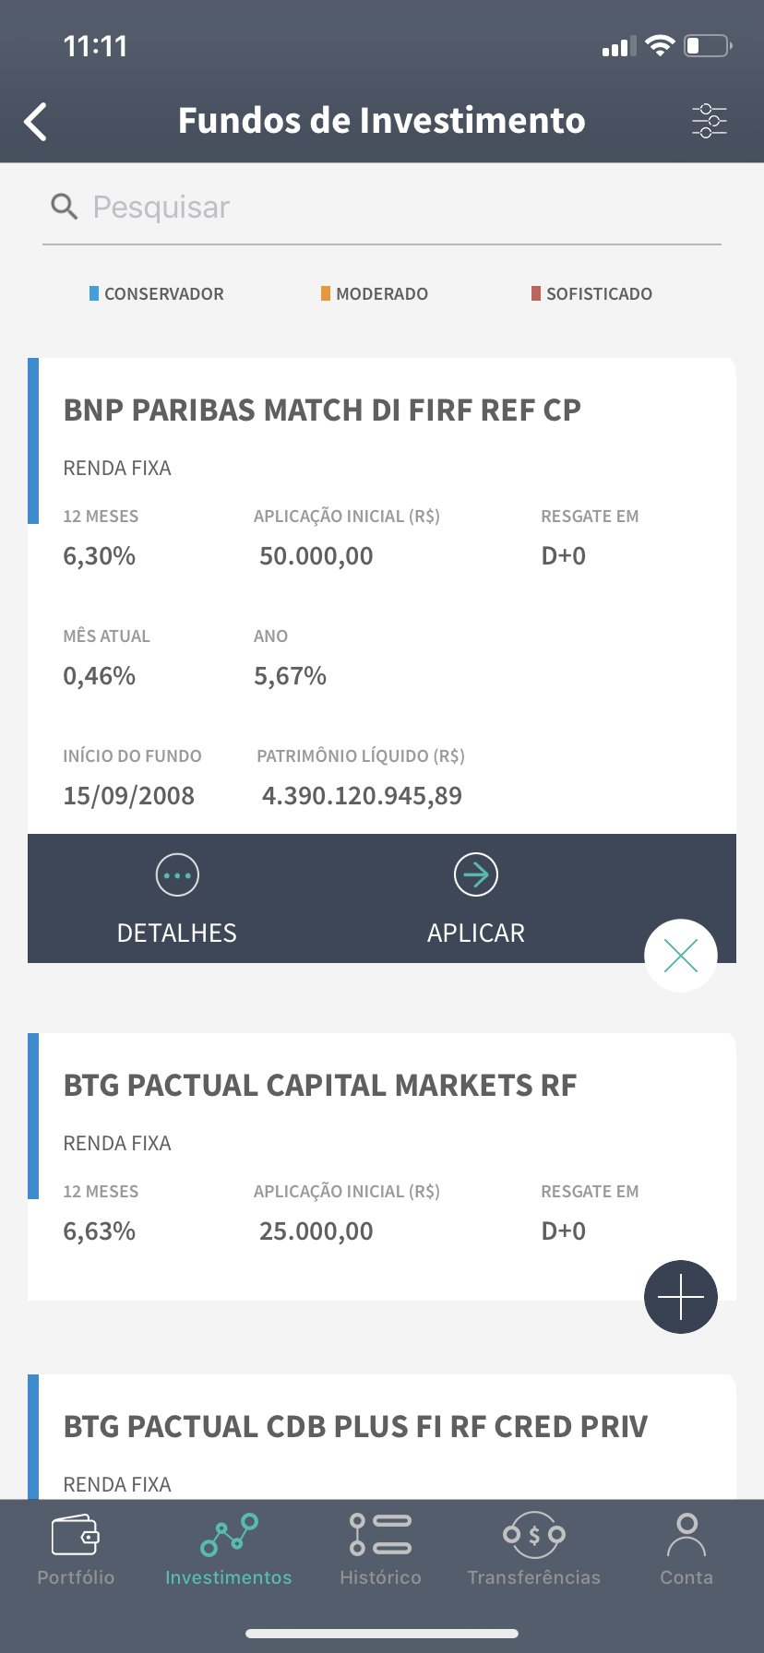

A tela de filtro deve ter as seguintes opções de filtro:

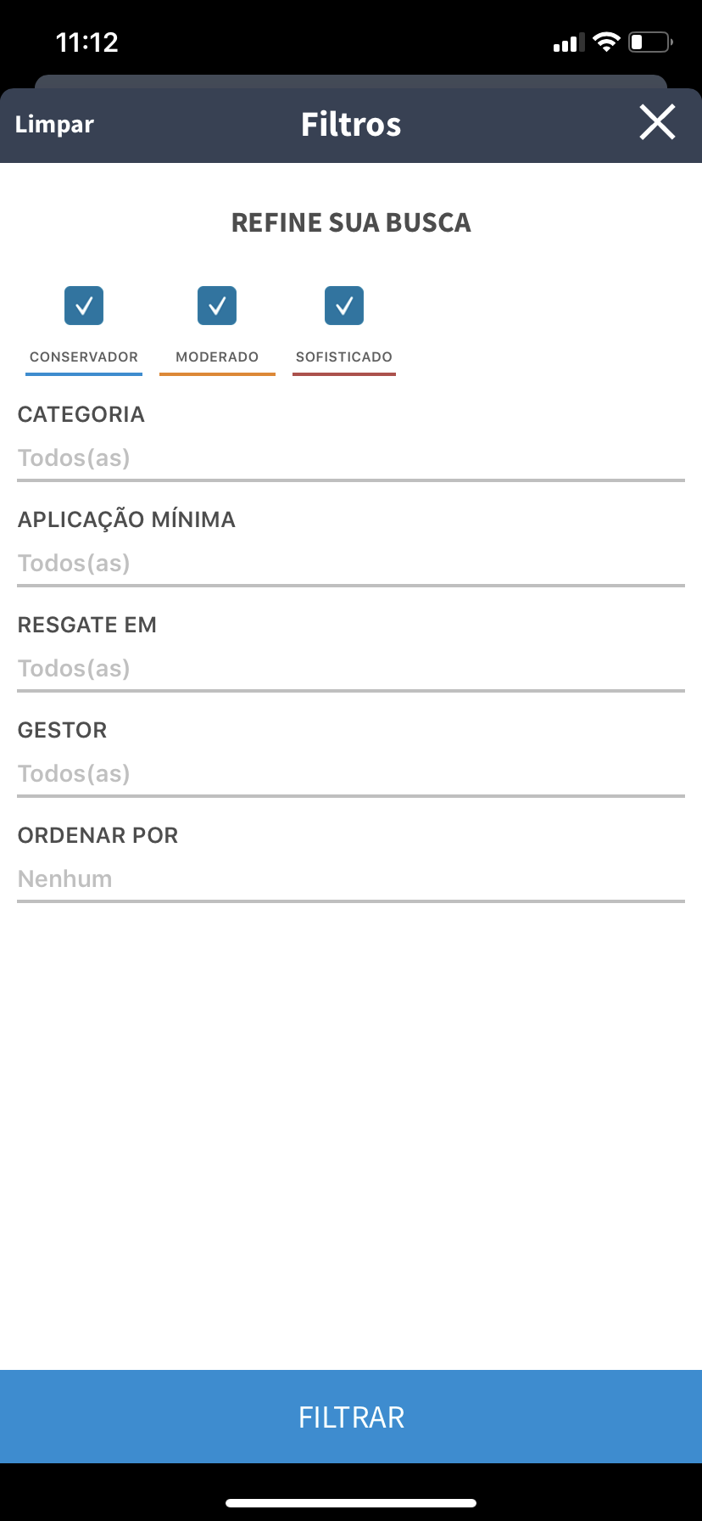

**Obrigatórios:**

* Listagem e abertura dos cards
* Auto-layout e Storyboard
* Desenvolvimento preferencialmente em Swift

**Não Obrigatórios:**

* A UITabbar não é obrigatória

Não é necessário Complexidade na camada de rede (é apenas uma chamada com um JSON, não se preocupe tanto com isso)

**URLS:**

* Telas: <https://zpl.io/scene/VK0gGnJ>
* URL dos fundos publico : <https://www.btgpactualdigital.com/services/public/funds/>